Муниципальное бюджетное дошкольное образовательное учреждение "Детский сад компенсирующего вида для детей с нарушением слуха №7 "НАДЕЖДА"

Конспект занятия
по ознакомлению с окружающим
тема "Дикие животные. Где живут?".
(возраст 4 – 5 лет)

Подготовила и провела:
Иванова Елена Васильевна,
воспитатель
МБДОУ, д/с №7 "НАДЕЖДА"

г.Реутов, 2014
Задачи: Познакомить детей с новыми понятиями «дикие животные», «нора», «дупло», «берлога», «живут в лесу». Уточнять и расширять представление детей о животных. Учить узнавать знакомое животное по его характерным признакам. Закреплять понятие «животные» и переход от общего понятия к единичному. Продолжать учить понимать фразовую речь, отвечать на вопросы: «Кто это?», «Что это?», «Где живёт?» по табличкам и устно-дактильно. Учить работать с деформированным текстом. Следить за сопряжённым проговариванием.
Развивать память, внимание, слуховое и зрительное восприятие, речевую активность.
Воспитывать доброе отношение к природе.

Предварительная работа: Рассматривание картинок и муляжей животных. Совместное изготовление макета леса.

Оборудование: муляжи животных, макет леса (берлога, нора, дупло, куст), картинки с изображением берлоги, норы, дупла, куста, «чудесный мешочек», игрушка Белка, корзинка с угощением, «солнышко», перчаточные куклы (заяц, медведь, лиса, белка, волк), наборное полотно.

Словарь: Сядьте правильно, будем заниматься, будем слушать, будем говорить. Угадай, кто это? Лиса, заяц, волк, белка, медведь- дикие животные. Что это? Это лес, нора, берлога, куст, дупло. Где живут? Живут в лесу: в норе, в берлоге, в дупле, под кустом. Будем играть. Игра «Найди дом». Возьмите слова, составьте предложения, верно, неверно, назови, читай, возьми, покажи, поздоровайтесь, попрощайтесь, привет, пока, угости, поблагодари, спасибо, мы занимались, молодцы.

Ход занятия:
1) Организационный момент.
Воспитатель: Сядьте правильно.
Что будем делать?
Дети: Будем заниматься.
Будем слушать.
Будем говорить.

2) Воспитатель показывает детям картинки с недорисованными изображениями животных. Картинки и таблички выставляем в наборное полотно.
Воспитатель: Угадайте, кто это?
Дети: Лиса, волк, заяц, белка, медведь.
Воспитатель: (обводящее движение) Кто это?
Дети: Это животные.
Воспитатель: Оля, назови животных.
Оля: Заяц, белка, кошка, собака, волк…
Воспитатель: Верно, молодец.

3) Воспитатель показывает детям макет леса.
Воспитатель: Что это?
Дети: Это лес.
Воспитатель: Посмотрите.
Это нора. Волк живёт в норе.
Это берлога. Медведь живёт в берлоге.
Это дупло. Белка живёт в дупле.
Это нора. Лиса живёт в норе.
Это куст. Заяц живёт под кустом.
Волк, лиса, заяц, белка, медведь-
живут в лесу (обводящее движение).
Это дикие животные.
(Дети вместе с воспитателем прочитывают таблички устно-дактильно, таблички выставляются в наборное полотно.)
4) Сюрпризный момент. Воспитатель вносит в группу игрушку Белку с «чудесным мешочком».
Дети: Белка, привет.
Тётя, что там?
Воспитатель: Там игрушки.
Будем играть.
Игра «Найди дом».
( К стульчикам приклеены картинки с изображением «дупла», «берлоги», «куста», «норы». Дети надевают на руку перчаточную куклу.)
Ты кто?
Дети: Я лиса. Я медведь. Я заяц. Я белка. Я волк.
Воспитатель: Солнышко светит, животные гуляют.
Солнышка нет, все домой.
( Дети меняются куклами и играют ещё.)
Воспитатель: Молодцы. Играли хорошо.
Всё. Положи куклу. Ты кто?
Дети: Я девочка. Я мальчик.
Воспитатель: Сядьте.

5) Работа с деформированным текстом.
Воспитатель: Сядьте правильно.
Будем заниматься ещё.
Возьмите слова.
Составьте предложение.
Оля, иди ко мне. Читай.
Оля: Медведь живёт в берлоге (в норе).
Воспитатель: Верно?
Дети: Да, верно. ( Дети по очереди читают предложения.)
Воспитатель: Лиса, волк, заяц, …-какие животные?
Дети: Дикие животные.
Воспитатель: Где живут дикие животные?
Дети: Дикие животные живут в лесу.
Воспитатель: Молодцы. Занимались хорошо.
Белка принесла вам угощение.
Поблагодарите Белку.
Дети: Спасибо.
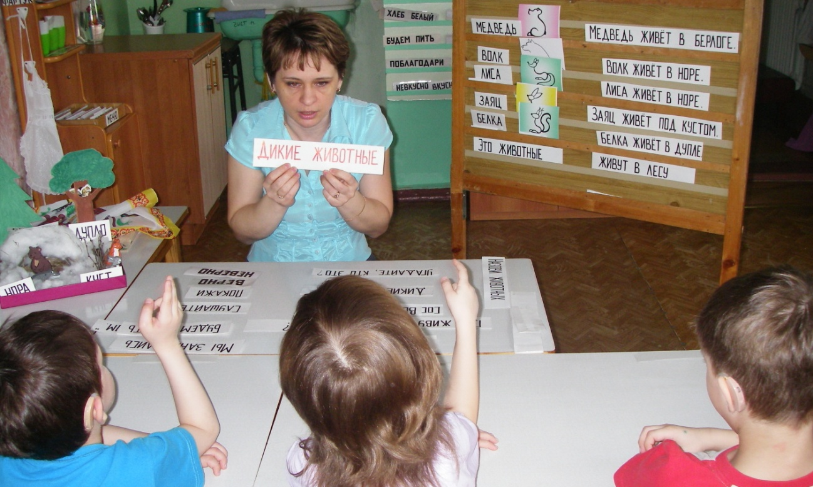
Работа с табличками.
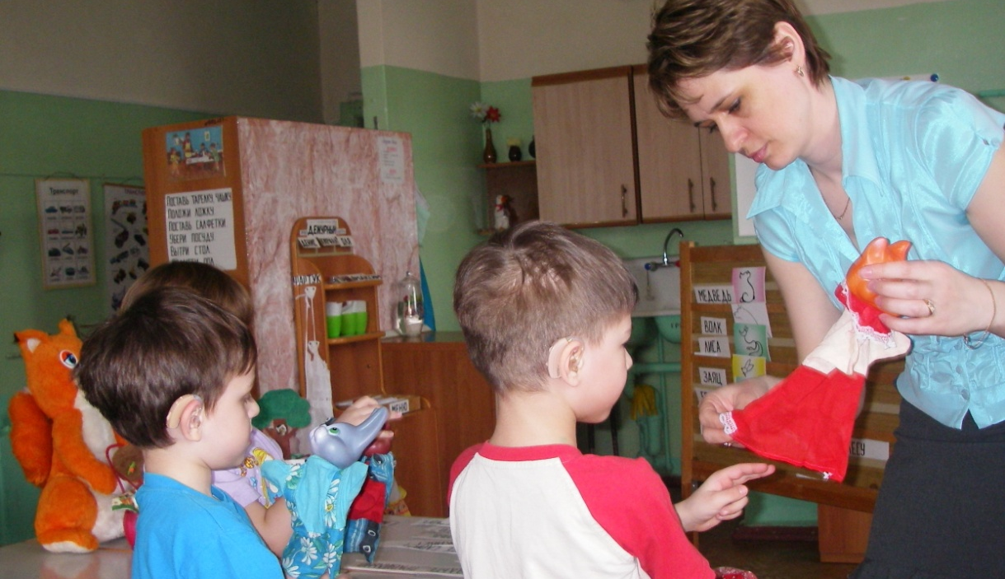

Игра "Найди дом"

